江南大学科研系统校级项目立项登记

填写说明
第一步：进入项目立项登记
打开菜单“项目管理/校级项目管理/项目立项登记”，页面显示所有本人已经登记的项目列表，点击“从申报项目引入”，如下图：
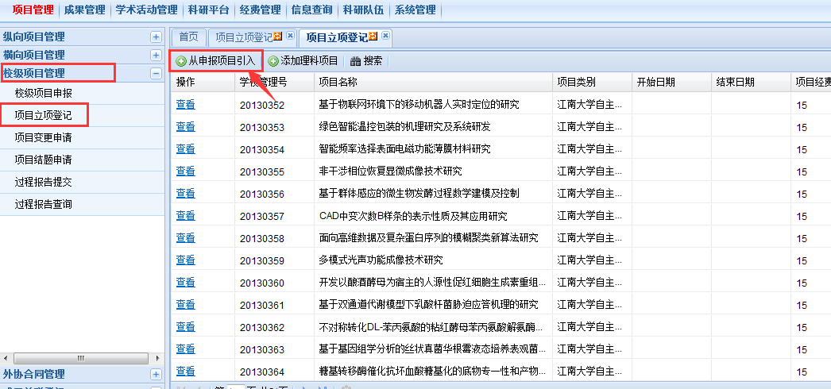

第二步：从申报项目引入立项
弹出页面中显示所有已通过学校审核的校级项目申报信息，点击“立项”按钮，即可进行立项。
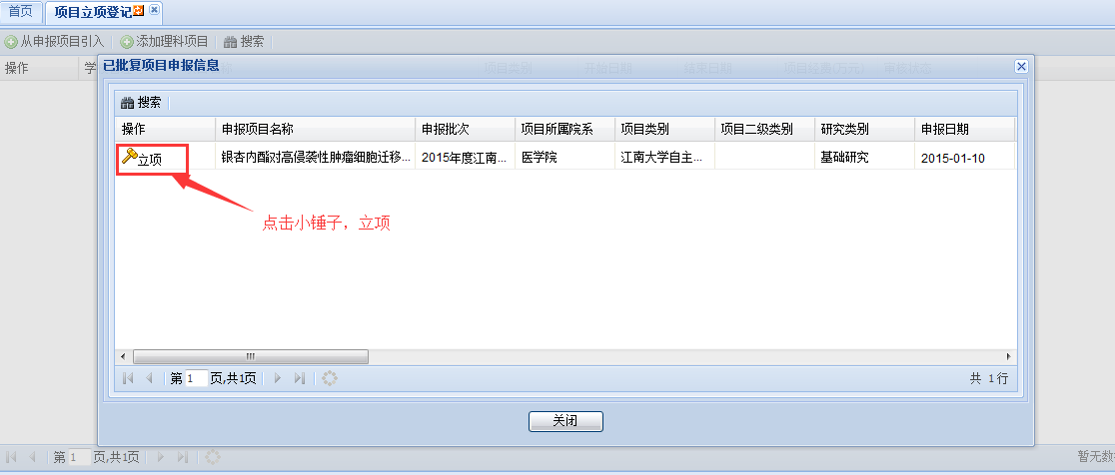
第三步：填写立项信息：
系统自动从申报信息中带入大部分项目信息，部分空的需要再补充：“立项编号”见附件一、“立项日期”为2015年1月26日、“是否分子课题”选择否，“项目附件”上传立项任务书。
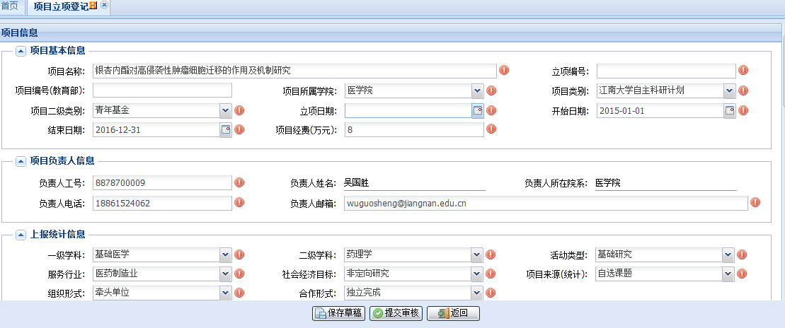
填写完成后点击“提交审核”，如果暂时不想提交，可点击“保存草稿”，下一次补充完整再提交。

